«Покусаем язык»

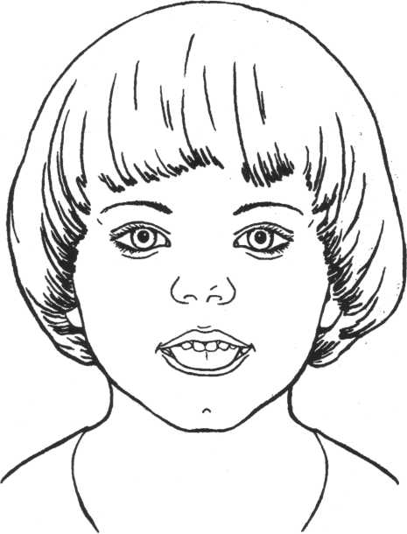

Выдвигаю свой язык,
Чтоб лениться не привык.
И от кончика до корня
Я кусаю всё проворней.

Цель:
Добиваться расслабления мышц языка, усиления кровоснабжения мышц языка, улучшения иннервации (нервной проводимости).
Описание:
Улыбнуться, приоткрыть рот и покусывать язык. Варианты: 1. Покрывать кончик языка. 2. Покусывать середину языка. 3. Покусывать язык, продвигая его постепенно вперёд-назад. Во время выполнения упражнения произносить: «та-та-та». Произношение слогов («та-та-та») помогает ребёнку в выполнении упражнения.
Обратите внимание!
1. Не подворачивать нижнюю губу внутрь, на нижние зубы.
2. Язык широкий, губы растянуты в улыбке. Данное упражнение является базовым в артикуляционной гимнастике. Выполняя это упражнение, ребёнок осуществляет самомассаж языка.

«Кусаем боковые края языка»

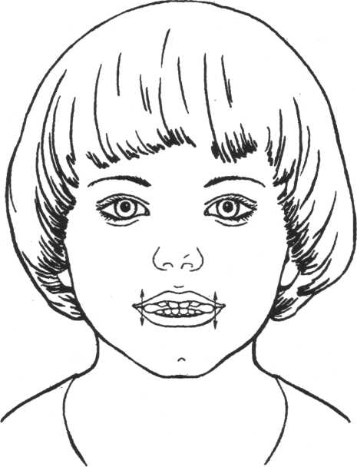

«Горкой» выгну язычок,
Пожую ему бочок:
Левый, правый, оба сразу
Я жую как по заказу.

Цель:
Преодолевать спастичность (напряжённость) языка путём самомассажа (покусывания боковых краёв языка), способствовать прилеганию краёв языка к нижним боковым зубам.
Описание:
Улыбнуться, спеть: «и-и-и» (язык расширится) — и, не меняя положения языка, покусывать его края боковыми зубами 10—15 раз.
Обратите внимание!
Выполнение упражнения осложняется тем, что рот почти закрыт и ребёнок не может зрительно контролировать себя. Если возникают трудности в выполнении упражнения, то необходимо показать ребёнку, какую часть языка нужно покусывать. Попросите ребёнка высунуть язык и проведите соской по краям языка, от корня к кончику. Можно предложить ребёнку покусать соску боковыми зубами с одной и с другой стороны, что поможет понять, какими зубами нужно покусывать края языка.

«Чистим зубы снаружи»

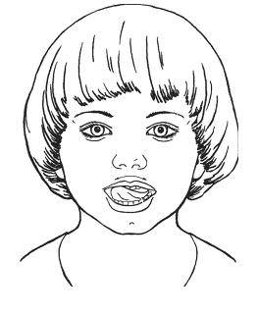

Зубки верхние снаружи
Нам почистить очень нужно.
Зубки нижние — не хуже,
Тоже чистки просят дружно.

Цель:
Отрабатывать произвольные движения языка, развивать координацию движений. Укреплять мускулатуру языка.
Описание:
Улыбнуться, показать зубы, широким языком медленно провести с наружной стороны зубов, имитируя чистящее движение. Так же «чистим» наружную сторону нижних зубов.
Обратите внимание!
1. Язык двигается из стороны в сторону, стараясь «почистить» весь верхний, а затем нижний ряд зубов.
2. Губы неподвижны.

«Загоним мяч в ворота»
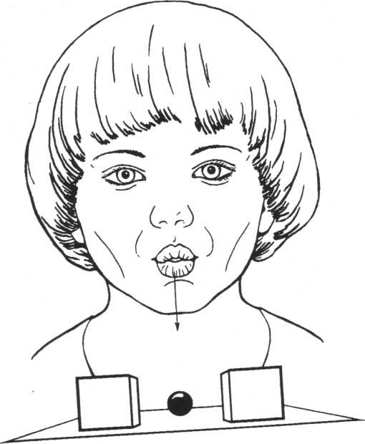

Щёк своих не надуваю,
Мяч в ворота загоняю.

Цель:
Научиться выпускать длительную направленную воздушную струю.
Описание.
Вытянуть губы вперёд «трубочкой» и длительно подуть на шарик (лежит на столе перед ребёнком), загоняя его между двумя кубиками.
Варианты зависят от вашей фантазии. Можно предложить ребёнку подуть на вертушку, мелкие игрушки, которые легко катятся по столу, ватку (сдуть с ладошки). Направленная воздушная струя хорошо вырабатывается, если предложить ребёнку подуть в небольшую чистую бутылочку (из-под капель). При точном попадании воздушной струи в бутылочку раздаётся своеобразный гудящий или свистящий звук («гудит пароход»). Это очень нравится детям.
Обратите внимание!
1. Следите за тем, чтобы не надувались щёки. Для этого их можно слегка придерживать пальцами.
2. Загонять шарик нужно на одном выдохе, не допуская, чтобы воздушная струя была прерывистой.
«Лопаточка»
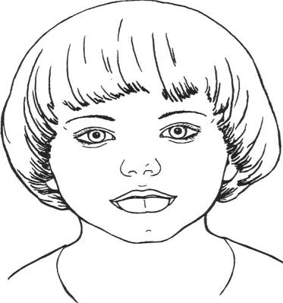

Поперёк улыбки лёг
Отдыхает язычок.

Цель:
Вырабатывать умение удерживать язык в свободном, лежащим на нижней губе.
Описание:
Улыбнуться, приоткрыть рот, положить широкий передний край языка на нижнюю губу. Удерживать его в таком положении под счёт от 1 до 5-10.
Обратите внимание!
1. Губы растянуты в улыбке.
2. Не подворачивать нижнюю губу внутрь.
3. Не высовывать язык далеко — он только накрывает нижнюю губу.
4. Боковые края языка должны касаться уголков рта.
5. Если это упражнение не получается, то надо вернуться к упражнению «Шлёпаем губами по языку».

«Дуем на лопаточку»

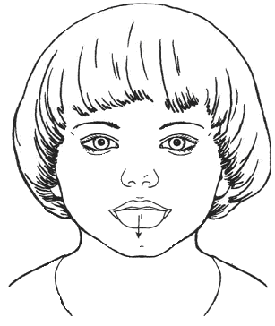

Дую, дую на «лопатку»,
Чтоб была широкой, гладкой.

Цель:
Вырабатывать умение дуть по середине широкого языка, спокойно лежащего на нижней губе.
Описание:
Улыбнуться, приоткрыть рот, положить широкий край языка на нижнюю губу и спокойно подуть по середине языка.
Усложнение:
По широкому языку, лежащему на нижней губе, можно дуть в бутылочку, на вертушку, шарики.
Обратите внимание!
- Губы растянуты в улыбке, нижняя губа не подворачивается внутрь
- Боковые края языка касаются уголков рта.
- Не сжимать язык зубами.
- Выдох спокойный.

«Горка» («Мостик»)

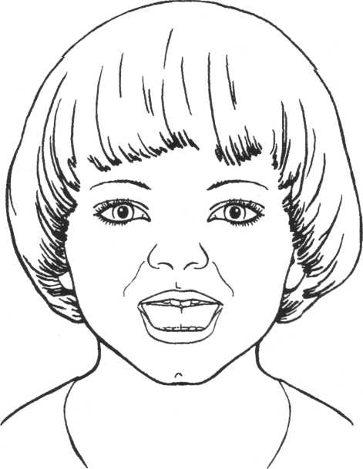

Улыбаюсь, рот открыт —
Там язык лежит, свернувшись.
В зубы нижние уткнувшись,
Горку нам изобразит.

Цель:
Научиться удерживать язык в положении, необходимом для произношения свистящих звуков. Развивать мускулатуру языка, укреплять кончик языка.
Описание:
Улыбнуться, приоткрыть рот, кончик языка поставить за нижние зубы, широкий язык установить «горкой». Удерживать в таком положении под счёт от 1 до 5-10.
Обратите внимание!
Если ребёнок затрудняется выполнить данное упражнение, предложите ему пропеть звук «и»: «и-и-и» — и язык примет нужное для «горки» положение.

«Ветерок дует с горки»

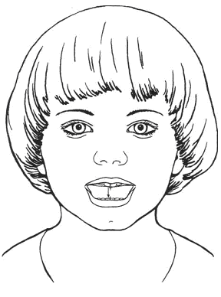
С горки дует ветерок,
И несёт он холодок.

Цель:
Научиться удерживать язык в положении, необходимом для произношения свистя- щих. Укреплять мышцы языка. Научиться дуть по середине языка плавно и длительно.
Описание:
Улыбнуться, приоткрыть рот. Установить язык «горкой», а затем спокойно плавно подуть по середине языка. Воздух должен быть холодным.
Обратите внимание!
1. Для контроля воздушной струи можно дуть на пальчик, в бутылочку.
2. Если, не меняя положения языка, приоткрыть рот, оставить между зубами большую щёлку и подуть, то у ребёнка может получиться звук «с»: «с-с-с».

«Мостик построим – мостик разрушим»

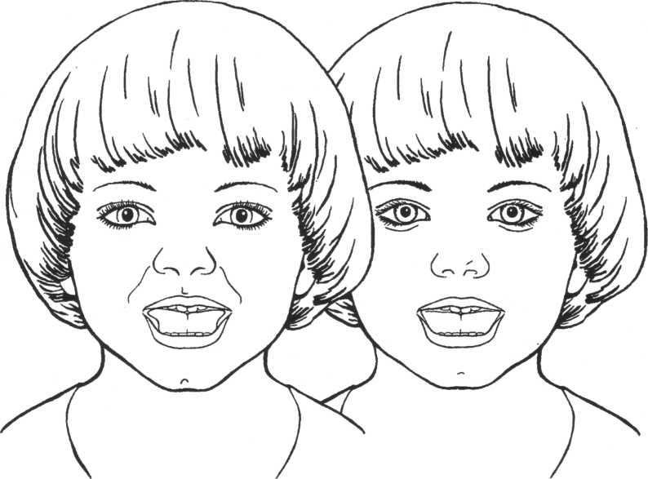

Ставлю я язык «дугой»
И кладу — даю покой.

Цель:
Научиться попеременно напрягать и расслаблять мышцы языка.
Описание:
Улыбнуться, установить кончик языка за нижние зубы, напрячь язык, чтобы он принял положение мостика или горки («Мостик построим»), затем расслабить его («Мостик разрушим»). Удерживать язык в расслабленном и напряжённом состоянии по 3-5 секунд.
Обратите внимание!
1. Губы растянуты в улыбке.
2. Кончик языка постоянно находится за нижними зубами и не отодвигается назад при расслаблении языка.
3. Язык не «выкатывается» вперёд.

«Чистим нижние зубы»
(С внутренней стороны)
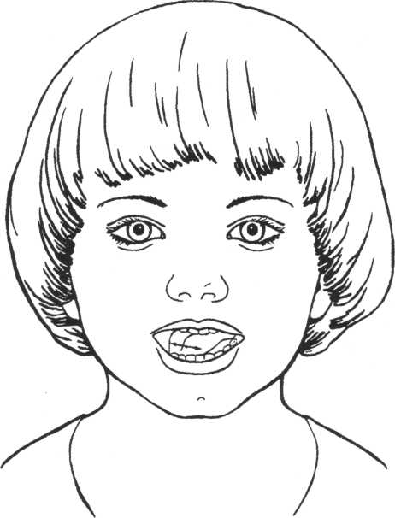

Ходит «горка» влево-вправо,
Чистит зубки очень браво.

Цель:
Научиться удерживать кончик языка за нижними зубами. Укреплять кончик язык развивать подвижность языка.
Описание:
Улыбнуться, показать зубы, приоткрыть рот и кончиком языка «почистить» нижние зубы с внутренней стороны.
Обратите внимание!
1. Губы неподвижны, растянуты в улыбке.
2. Двигая кончиком язы из стороны в сторону, нужно следить, чтобы он находился у дёсен.
3. Упражнение рекомендуется выполнять как можно чаще при «межзубном произношении свистящих», в процессе речи язык ребёнка находится между зубами.

«Катушка»
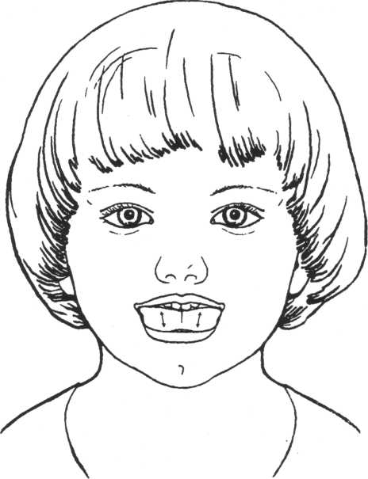

Широко раскрою рот,
«Горку» выведу вперёд.
И, назад отодвигая,
Я её не разрушаю.

Цель:
Развивать подвижность языка и укреплять его мускулатуру.
Описание:
Улыбнуться, открыть рот. Кончик языка упирается в нижние зубы. Широкий язык «выкатывать» вперёд и убирать в глубь рта. Упражнение повторить 8—10 раз в спокойном темпе.
Обратите внимание!
Кончик языка постоянно остаётся у нижних зубов.

«Жуём блинчик»
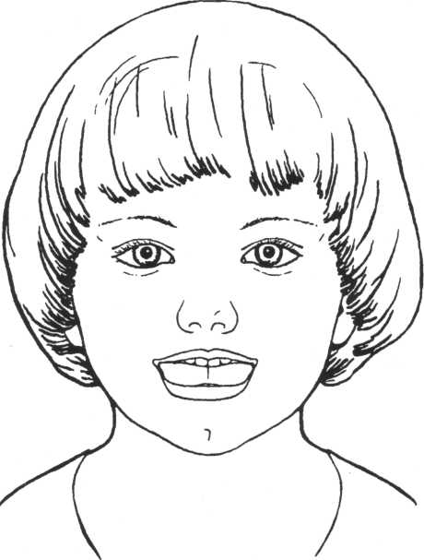

Вот опять язык свернулся,
В зубы нижние уткнулся.
Двину чуть его вперёд,
Разжую его вот-вот.

Цель:
Научить ребёнка распластывать язык в положении, нужном для свистящих звуков.
Описание:
Улыбнуться, приоткрыть рот, поставить кончик языка за нижние зубы (как в упражнении «Горка». Потом выдвинуть его чуть вперёд и покусывать свёрнутый язык 10-15 раз.
Обратите внимание!
Кончик языка во время упражнения находится за нижними зубами.

